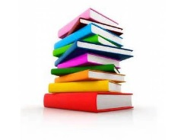
Unit 2 | La Clase (p. 14-15)
Las Preguntas (P. 14)
¿Qué es esto?
¿Qué son esos?
Es un…
Es una…

Las Cosas (Stuff)
Reloj
Sala de clase
Pared
Bandera
Lápiz
Pizarra
Cuadro
Impresora
Libro
Borrador
Marcador
Pantalla
Computadora
Teclado
silla
ratón
escritorio
mapa
regla
cuaderno
papel
hoja de papel
bolígrafo
CD
DVD
Pupitre
Papelera
Estante de libros

Los Mandatos (P. 15)
Escribe
Habla
Dilo en español
Repite
Contesta la pregunta
Pasa a la…
Levanta la mano
Saca…
Abre el libro
Cierra
Escucha
Lee
Haz un dibujo
Completa las oraciones
Enciende
apaga

